


LUSKAVICA
29. oktobra obeležujemo Svetovni dan luskavice (strokovno psoriaza), katerega namen je povečati ozaveščenost o tej kronični bolezni ter opozoriti na težave, s katerimi se srečujejo ljudje z luskavico. Čeprav luskavica ni nalezljiva, je zaradi vidnih sprememb na koži pogosto povezana z nerazumevanjem, predsodki in zadrego.
Ta dan je priložnost, da se o luskavici pogovarjamo bolj odprto, širimo pravilne informacije in poudarimo, da ljudje z luskavico zaradi svoje bolezni niso nič manj vredni ali sposobni. Pomembno je tudi, da bolniki vedo, da pri obvladovanju bolezni niso sami in da obstajajo različne možnosti zdravljenja ter podpore. Zaradi vidnih sprememb na koži bolezen številni bolniki skrivajo, kar lahko povzroča tako psihične kot telesne stiske. Posledično lahko močno vpliva tudi na samozavest posameznika.

Simptomi luskavice

Simptomi luskavice se lahko pri posameznikih razlikujejo, saj se bolezen pri vsakem izraža nekoliko drugače.
Med najpogostejše simptome spadajo:
- pordela in odebeljena področja kože, prekrita s srebrnkasto belimi luskami, ki pogosto srbijo ali pečejo,
- suha, občutljiva in razpokana koža, ki lahko srbi ali celo krvavi,
- spremenjeni nohti, ki postanejo zadebeljeni, brazdasti ali neenakomerno obarvani,
- pri nekaterih bolnikih se razvije tudi psoriatični artritis, za katerega so značilni boleči, otečeni in okoreli sklepi.
Ali je luskavica ozdravljiva?
Za luskavico trenutno ni zdravila, ki bi jo lahko popolnoma pozdravilo. Kljub temu pa sodobni načini zdravljenja skupaj z ustreznim življenjskim slogom omogočajo, da se kožne spremembe v veliki meri ali celo popolnoma umirijo ter število izbruhov bolezni se bistveno zmanjša.
Zdravljenje
Čeprav luskavice za zdaj ni mogoče popolnoma pozdraviti, jo je mogoče z različnimi načini zdravljenja zelo dobro obvladovati. Izbira zdravljenja je odvisna predvsem od oblike in izraženosti bolezni ter od posameznikovih potreb.
Pri blažjih oblikah se pogosto uporablja lokalno zdravljenje, pri katerem se na prizadeta mesta nanašajo kreme, mazila, losjoni, pene ali raztopine. Med njimi so lahko pripravki s kortikosteroidi, ki zmanjšujejo vnetje in srbenje, ter pripravki z vitaminom D ali drugimi učinkovinami, ki pomagajo zmanjševati kožne spremembe. Pri nekaterih oblikah luskavice se uporabljajo tudi retinoidi oziroma derivati vitamina A.
Pri zmernih in težjih oblikah bolezni lahko zdravnik predpiše tudi druge načine zdravljenja, na primer fototerapijo, sistemska zdravila ali biološka zdravila. Zdravljenje vedno določi zdravnik glede na posameznega bolnika in potek bolezni.

Nekaj priporočil za bolnike
Osebe z luskavico naj redno obiskujejo dermatologa, saj jim ta lahko pomaga pri nadzoru bolezni in izbiri primernega zdravljenja. Ker bolezen pogosto vpliva tudi na psihično počutje, je koristno povezovanje z drugimi bolniki, kjer si lahko izmenjujejo izkušnje, podporo in nasvete. Pri vsakodnevni negi kože je priporočljivo, da se bolniki izogibajo milom, šamponom in kopelim, ki kožo dodatno izsušujejo. Primernejši so izdelki z dodatkom negovalnih olj. Tudi izbira oblačil je pomembna – najbolj priporočljivi so udobni materiali, kot so bombaž, lan in svila, saj omogočajo koži dihanje in je ne dražijo. Pomemben del obvladovanja bolezni sta tudi počitek in zadostna količina spanja, ker utrujenost in stres lahko poslabšata simptome bolezni. Znano je tudi, da se luskavica pogosto poslabša ob različnih okužbah, na primer pri angini, zato je nujno pravočasno zdravljenje vseh okužb. Pozornost je treba nameniti tudi prehrani. Priporočljivo je omejiti uživanje konzervirane hrane in gaziranih pijač ter v jedilnik vključiti več sadja in zelenjave. Poleg tega se svetuje izogibanje pretiranemu uživanju alkohola, kajenju ter poškodbam kože.

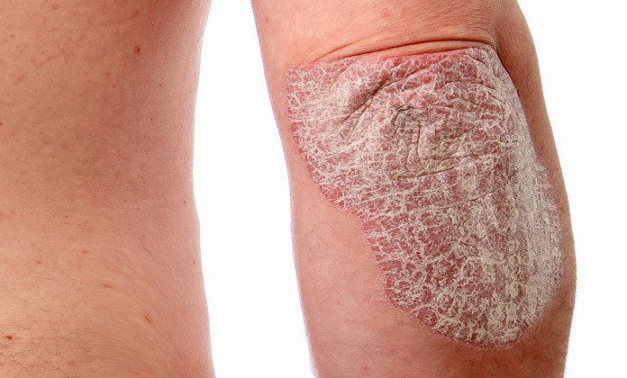
Luskavica na komolcu

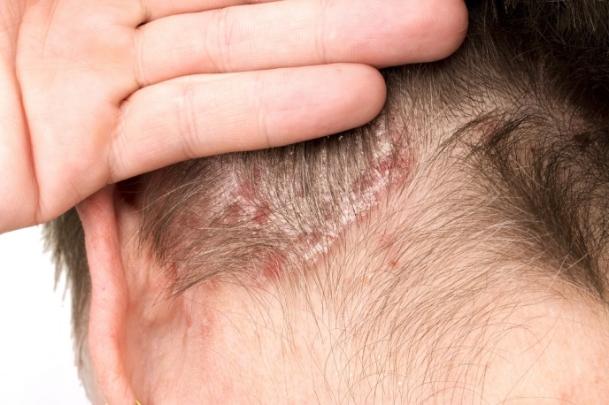
Luskavica na lasišču

Sara Kambič, dipl. m. s.
Zdravstveni dom Novo mesto
Zdravstveno vzgojni center Novo mesto

